博学易知考试数据库CARSI访问流程
- 校外（非校园IP）打开浏览器访问网址
https://js.twbxyz.net/html/homeKs/#/home，进入博学易知考试数据库主页面，点击右上角登录按钮。点击“CARSI”进入登录界面。

2、搜索江苏第二师范学院，再点击“登录”，进入统一身份认证登录界面。
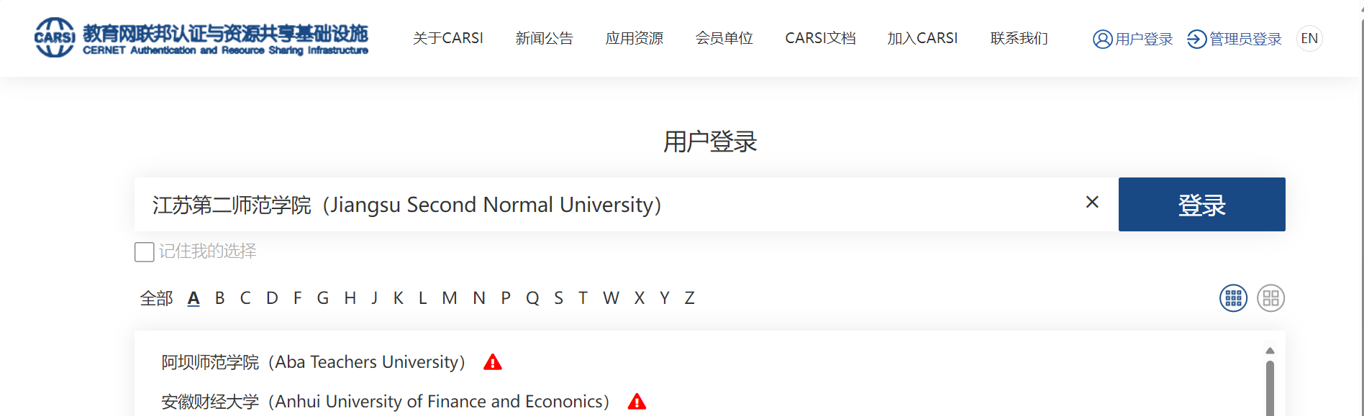
3、输入用户名和密码即可在校外访问博学易知考试数据库。
